휴머노이드 부품, 대구 기업의 검증 데이터가 없다
2026-09-29
핵심 문장 대구 부품 기업이 휴머노이드 공급망에 들어가지 못하는 원인은 완제품사가 요구하는 사용 이력·검증 데이터가 없어서이며, 대구에 있는 시제·성능 평가·안전인증 시설을 한 경로로 묶어 그 데이터를 만드는 것이 완제품 파운드리 신설보다 먼저다.

요약
- 목표 — 대구 부품 기업이 휴머노이드 핵심부품(액추에이터·감속기·센서) 과제·공급망에 들어가는 것: 정부는 국산화율 45%→80%, 완제품사는 양산품의 국산 감속기 비중 확대를 밝힘 [4][22][24]
- 진단 — 대구 기업이 참여한 로봇 R&D 과제 34곳 가운데 자동차·부품 기업 3곳, 휴머노이드·액추에이터·감속기 과제 0건, 생산품에 휴머노이드를 등록한 기업 0곳 (지원 이력 2019~2025, 기업 사전 2026-08)
- 자동차부품 기업이 진흥원 간담회에서 건의한 것은 성능을 입증할 실증 기회(2026-08-26) [12]
- 원인 — 완제품사는 사용 이력·검증 데이터가 없는 국산 부품을 채택하지 않고, 휴머노이드 부품은 성능·신뢰성 평가 기준 자체가 정립되지 않음 [18][13]
- 수단 — 대구에 있는 시제(DMI)·성능·신뢰성 평가(진흥원 부품 실증)·안전인증(안전인증센터)을 '부품 시제→평가→인증' 한 경로로 묶어 검증 데이터 묶음을 만드는 창구 [13][15][16]
- 세 시설이 모두 대구에 있고 자동차·부품 972곳 중 669곳(69%)이 달서·달성에 있어 대구가 이 수단에 비교우위 (기업 사전 2026-08)
- 완제품 파운드리 신설은 수요 자료가 없고 새만금·포항이 생산을 맡으므로 지금은 아님, 효과 크기는 조사 뒤 [1][23]

1. 배경
- 완제품사가 국산 부품 채택 의사를 밝히고 수주 경쟁이 시작됨(2026-03~09) [22][24]
- 완성차 로보틱스랩은 이동형 양팔 로봇 시제품에 국내외 감속기를 접목하고 양산품에서 국산 비중을 최대한 높이는 것이 목표, 감속기는 휴머노이드 원가의 60%(요지) [22]
- 완성차 3사가 휴머노이드 양산에 들어가며 국내 부품사가 액추에이터 공급을 확보(요지) [24]
- 정부 목표 — 핵심부품 국산화율 45%→80%(2030), 정부 구매 2027년 250대·2030년까지 1,080대(2026-08-27) [4]
- 액추에이터·로봇손·센서 3대 핵심부품 전용 기술개발 신설(요지) [4]; 하반기 경제성장전략에서 센서·액추에이터 신규 프로젝트 지정(요지) [27]
- 무역협회(2026-01-25): 로봇 소재·부품 국산화율 40%대, 영구자석 88.8% 중국 수입, 한·일 격차는 소재–핵심부품–완제품 공급망 구조 차이(요지) [26]; 대경본부(2026-05-28): 휴머노이드 1대에 액추에이터 40~80개, 원가의 40~60%(요지) [19]
- 생산·실증 거점의 제약 조건 — 정부는 새만금 파운드리, 대경권 테스트필드·부품기업 전환(2026-06-29); 경북은 구미 양산·포항 실증, 포항 위탁생산 파운드리 협약(2026-09-10) [1][2][3][21][23]
- 새만금 로봇 파운드리는 "로봇 스타트업을 위한 부품 생산 인프라, 위탁생산"(요지) [3]; 포항은 협동로봇·휴머노이드·자율이동로봇의 주문형 위탁생산·소량 양산, 1단계 2026-11~2027-12(요지) [23]
- 공공 파운드리의 세 층(공개 자료 표현) — 위탁생산(새만금), 부품 평가·시제품 제작(광주), 시제·모듈 조립·완제품 시험(베이징·상하이) [3][5][6][7][8]
- 광주 제조혁신센터(2026~2030): 부품 성능·관절 내구성 평가 장비 9종, 시제품 제작 지원, 자동차·가전 부품기업의 휴머노이드 부품 전환(요지) [5]
- 베이징 중시 검증 플랫폼(2026-01-29): 시제 샘플 제작·공정 검증·모듈 조립조정·완제품 조립조정·시험검증, 설비 500대(요지) [6]; 상하이(2026-07-18): 완제품 시제 연 2,000대, 관절·손 모듈 2,000세트(요지) [7][8]; 일본은 파운데이션 모델 사업(2026-06-30)(요지) [9]
- 연구기관·협회 — 핵심 요소는 액추에이터·로봇손, 안전 인증이 관문 [10][11]
- 산업연구원(2026-09-15): 생태계 6대 요소에 액추에이터·로봇손 포함, 산업단지 단위 전환 정책(요지 1,500자) [10]; IFR(2026-01-08): ISO 안전 표준에 따른 설계·인증 필요(요지) [11]
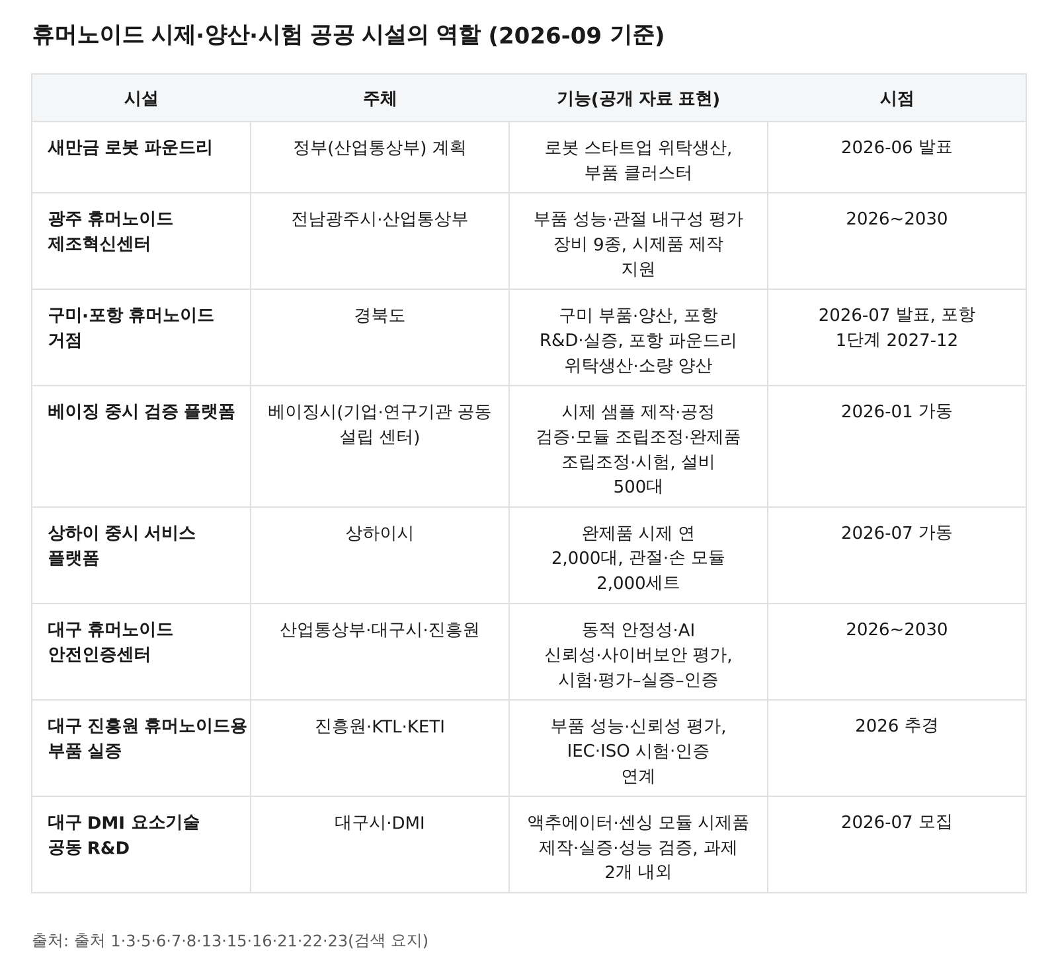
표 1. 휴머노이드 시제·양산·시험 공공 시설의 역할, 2026-09 기준 (자료: 출처 1·3·5~8·13·15·16·21·23 검색 요지)

2. 대구 현황과 문제
- 목표의 대상 기업군 — 자동차·부품 972곳(50인 미만 786곳), 기어·동력전달장치 제조 50곳, 전동기·발전기 제조 45곳, 측정·시험·제어기기 제조 177곳, 로봇 그룹 121곳 (기업 사전 2026-08, 조건: 산업 그룹·KSIC 29142·28111·2721)
- 품목 등록 기업 수(공장등록 생산품 표기): '감속기' 17곳, '모터' 41곳, '센서' 30곳, '서보' 9곳, '휴머노이드' 0곳 (기업 사전 2026-08)
- 참고(잣대 다름): 중소기업기본통계 대구 '기타 기계 및 장비 제조업(C29)' 3,767곳·25,571명(2023, 중분류) [25]
- 진단 1 — 로봇 R&D 과제 참여 대구 기업 34곳(2019~2025, 40건) 중 자동차·부품 3곳, 부품 업종(29142·28111·2721) 1곳; 과제명에 휴머노이드·액추에이터·감속기가 든 과제 0건 (지원 이력 2026-07 × 기업 사전 2026-08)
- 2024~2025년 참여 22곳은 전기·전자 8·기계·금속 4·소프트웨어 4·자동차·부품 2 (지원 이력)
- 진단 2 — 자동차부품 기업의 건의: 기술·제품 성능을 입증할 실증 기회, 판로·시장 정보, R&D·전문 인력 연계(진흥원·대구시·대구TP 간담회 2026-08-26) [12]
- 원인 — 검증 데이터 부재(이 브리프가 다루는 원인) [18][13][20]
- 완제품 수요기업은 충분한 사용 이력과 검증 데이터가 없으면 생산라인 적용에 신중하며, 시제품 공동개발→장기 내구시험→현장 실증→구매의 구조가 필요(요지) [18]
- 휴머노이드 부품은 성능·신뢰성 평가 기준이 정립되지 않아 진흥원이 KTL·KETI 와 평가·시험·인증 협력체계를 먼저 구축(2026-05-13, 요지) [13]
- 부품 크기·사양을 완성품 설계 단계부터 함께 정해야 국산 부품 채택으로 이어짐(진흥원장 발언 보도) [20]
- 판로·인력도 건의됐으나 [12] 이 브리프는 검증 데이터를 다룸 — 그 데이터를 만드는 시설 3곳이 대구에 있기 때문 [13][15][16]
- 대구의 검증 시설 3곳 — 시제·평가·인증이 사업·기관별로 따로 [13][15][16]
- DMI 첨단로봇 요소기술 공동 R&D(2026-07 모집): 중공형·고하중 관절 액추에이터, 3차원 센싱 모듈 — 공동 R&D→시제품 제작→실증→성능·신뢰성 검증, 과제 2개 내외(요지) [15]
- 진흥원 휴머노이드로봇센터의 휴머노이드용 부품 실증사업(2026 추경): KTL·KETI 와 부품 성능·신뢰성 평가, IEC·ISO 시험·인증 연계(요지) [13]
- 휴머노이드 로봇 안전인증센터(2026~2030, 달성군 테스트필드 부지, 산업통상부 공모 2026-04 선정): 동적 안정성·AI 신뢰성·사이버보안 평가, '시험·평가–실증–인증' 원스톱, EU AI Act·CRA 대응 인증 데이터(요지) [16]
- DMI 제조 특화 거점센터(2026-05, 휴머노이드 4대)(요지) [14]; 테스트필드 2027 시범운영, 로봇산업기술혁신센터(가칭) 2029 착공(요지) [17]
- 사업 DB: 대구시 '로봇산업기술혁신센터 조성 지원'(신규)·'기계로봇산업 육성', 산업통상부 '휴머노이드 로봇 안전인증센터 구축'·'국가로봇테스트필드(R&D)'·'로봇산업기술개발(R&D)' (사업 DB)
- 거리 — 로봇 121곳 중 78곳, 자동차·부품 972곳 중 669곳이 달서구·달성군, 시설도 성서(DMI)·달성 테크노폴리스(테스트필드·안전인증센터)·북구(진흥원) (기업 사전 2026-08)
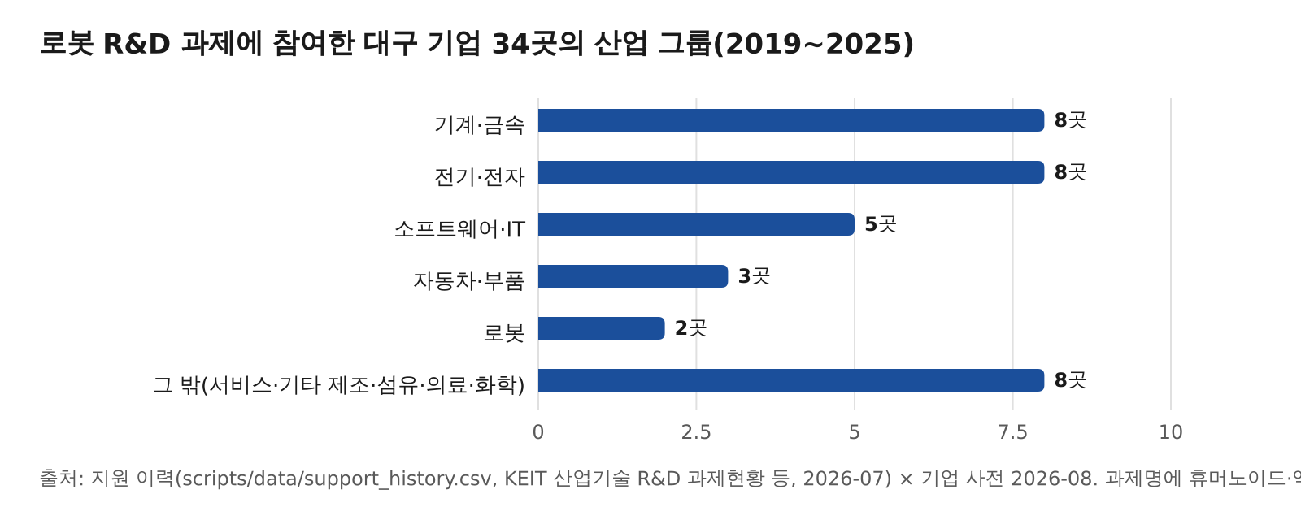
그림 1. 로봇 R&D 과제에 참여한 대구 기업 34곳의 산업 그룹, 2019~2025 (자료: 지원 이력 2026-07 × 기업 사전 2026-08. 휴머노이드·액추에이터·감속기 과제 0건)

3. 제안

제안 1. '부품 시제→성능·신뢰성 평가→안전인증' 한 경로 창구 — 검증 데이터 묶음 만들기
- 목표: 대구 부품 기업(자동차·부품 972곳, 기어·동력전달 50곳, 전동기 45곳, 측정·제어기기 177곳)이 휴머노이드 핵심부품 국산화 과제·완제품사 공급망에 진입 — 지표는 휴머노이드 부품 과제 참여·납품 기업 수(지금 지원 이력상 0건 → N곳, N 은 조사 뒤 정함) [4][22] (기업 사전 2026-08)
- 진단: 로봇 R&D 과제 참여 대구 기업 34곳 중 자동차·부품 3곳·부품 업종 1곳, 휴머노이드 관련 과제 0건, 생산품 '휴머노이드' 0곳 (지원 이력, 기업 사전 2026-08); 기업 건의는 성능을 입증할 실증 기회 [12]
- 원인: 완제품사는 사용 이력·검증 데이터 없는 부품을 채택하지 않고 [18], 휴머노이드 부품은 평가 기준이 정립되지 않았으며 [13], 사양을 설계 단계부터 함께 정하지 않으면 채택되지 않음 [20] — 판로·인력보다 이 원인을 고른 이유는 검증 데이터를 만드는 시설이 대구에 있기 때문 [13][15][16]
- 기제: 시제(DMI R&D)→성능·신뢰성 평가(진흥원 부품 실증, KTL·KETI)→안전인증(안전인증센터) 결과를 한 묶음의 검증 데이터로 만들어 완제품사가 요구하는 사용 이력·검증 데이터 [18] 를 대체·보완, 이 과정에 완제품사가 설계 단계부터 참여하면 사양 공동 결정 [20] 까지 충족. 대구의 비교우위는 세 시설이 모두 대구에 있고 모집단 972곳 중 669곳이 달서·달성에 있다는 점 (기업 사전 2026-08) [13][15][16]. 보조금은 기업 건의가 실증 '기회'라 원인을 없애지 못하고 [12], 완제품 파운드리 신설은 외주 수요 자료가 없으며 새만금·포항이 생산을 맡는 제약 조건 [1][23], 양산은 민간 완제품사의 결정 [22]
- 기대효과: 검증 데이터 묶음을 갖춘 부품 건수가 늘면 완제품사의 채택 조건 [18][22] 을 충족하는 대구 부품이 생겨 과제 참여·납품 기업 수가 0에서 늘어남; 효과 크기는 조사 뒤 [12]
- 내용: 대구시(기계로봇과)·한국로봇산업진흥원·DMI가 요소기술 공동 R&D, 부품 실증사업, 안전인증센터를 하나의 신청 창구로 묶고, 신청 부품마다 '시제→평가→인증' 3단계 결과와 완제품사 사양 검토를 한 묶음의 검증 데이터로 발급. 자동차부품 기업이 건의한 실증 기회 [12] 를 이 경로의 실증 단계에 배정. 연계 사업은 '기계로봇산업 육성'·'휴머노이드 로봇 안전인증센터 구축'·'로봇산업기술개발(R&D)' (사업 DB)
- 근거: 2절 진단 1·2와 원인 [12][13][18][20], 시설 3곳 [13][15][16], 정부 국산화 목표 [4], 완제품사 채택 방침 [22][24]
- 수치 근거: 대상 모집단 972·50·45·177·121곳은 기업 사전 2026-08 필터 값, 과제 참여 34·3·1·0은 지원 이력 값 [기업 사전]. 연간 처리 건수 N 은 조사 뒤 정함(부품 실증사업·안전인증센터 연간 용량 공개 뒤)
- 추진: 2026-12 3자 창구 운영 합의와 공고, 2027-03 1차 접수(요소기술 R&D 2027년 과제·부품 실증사업 일정에 맞춤), 2027 하반기 안전인증센터 평가 항목과 연결하고 완제품사 사양 검토 참여 협약, 2028 정규 운영 여부와 완제품 파운드리 신설 검토(외주 수요 조사 결과로). 필요한 결정은 3자 협약과 창구 공고
- 대상: 기업 사전 자동차·부품 그룹 972곳, KSIC 29142·28111·2721 업종 272곳, 로봇 그룹 121곳(조건: 산업 그룹·업종) 가운데 신청 기업, 신청 수 N 은 조사 뒤 정함 (기업 사전 2026-08)
- 대안: 기업별 시제품 보조금(원인을 없애지 못함 [12][18]), 대구 완제품 파운드리 신설(수요 자료 없음, 새만금·포항 제약 [1][23]), 대경권 공동기획단 역할 분담 합의(검증 데이터가 없으면 분담을 정해도 대구 부품이 채택될 근거가 없음 [18]) 은 검토했으나 지금은 택하지 않음

4. 기대효과와 한계
- 기대효과(지표 형태, 근거 있는 것만)
- 창구 신청 기업 수(모집단 972·272·121곳, 기업 사전 2026-08), 3단계를 모두 거쳐 검증 데이터 묶음을 받은 부품 건수(2027 하반기), 그 뒤 휴머노이드 부품 과제 참여·납품 기업 수(지금 0건, 지원 이력) [16]
- 새 시설 결정 없이 협약·공고로 착수 가능 — 대경권 분담 [1]과 대구시 세부사업(로봇산업기술혁신센터 조성 지원·기계로봇산업 육성)에 맞춤 (사업 DB)
- 한계·반론
- 출처 확인: 출처 27건 중 25건은 링크 접속·제목·날짜를 확인함(2026-10-01). 상하이 업계 매체 1건 [8] 은 접속되지 않았고 KOSIS 표 [25] 는 화면이 스크립트로 열려 제목을 대조하지 못함. 외부 출처 내용은 대부분 기사·보도의 요지로 옮겼고, 산업연구원 보고서만 본문 앞부분(1,500자)을 읽음 [10]
- 원인의 근거가 기사 1건 [18] 과 기관 협약 보도 [13], 발언 보도 [20] — 완제품사의 채택 조건을 협회·기관 조사로 확인하지 못함. 검증 데이터가 있어도 가격·납기·사양이 맞지 않으면 채택되지 않을 수 있음
- 지원 이력은 공공데이터포털 과제 현황 기준이라 민간 계약·비공개 과제는 잡히지 않음; 과제명에 휴머노이드가 없어도 관련 과제일 수 있음. 로봇 그룹은 공장등록·국민연금·벤처 명단 기준이라 대구시의 로봇 기업 수와 잣대가 다름 [25]
- 국산화율 45%(정부)와 40%대(무역협회)는 산출 범위가 공개되지 않아 같은 잣대인지 확인되지 않음 [4][26]
- 대구 기업의 휴머노이드 시제·소량 생산 외주 수요는 미확인 — 품목 등록 기업 수는 수요·역량의 근거가 아니며, 수요가 크면 완제품 파운드리가 다시 검토 대상. 부품 실증사업·안전인증센터의 연간 처리 용량, 포항 파운드리의 타 지역 기업 이용 조건도 공개 자료에서 확인되지 않음 [13][23]
- 간담회 건의는 참석 기업의 발언 보도이고 [12] 전체 조사 결과가 아님
- 확인 상태: 출처 링크 25/27건 확인(2026-10-01) / 내부 근거: 기업 사전 2026-08, 지원 이력 2026-07, KOSIS 중소기업기본통계, 사업 DB

출처
- 산업통상부, 「(참고자료) '대한민국 대도약 3대 메가프로젝트 국민보고회' 개최」 — https://www.motie.go.kr/kor/article/ATCL3f49a5a8c/171974/view (2026-06-29)
- 전자신문, 「새만금·대경권 양대 축으로 AI로봇 글로벌 3강으로 키운다」 — https://www.etnews.com/20260629000377 (2026-06-29)
- 글로벌이코노믹, 「정부, '피지컬 AI' 공공구매 확대…로봇·반도체 생태계 총력 지원」(메가프로젝트 민관합동 2차 점검회의 산업통상부 보고) — https://www.g-enews.com/article/Industry/2026/08/20260810201606967331a5c2dd38_1 (2026-08-10)
- 대한민국 정책브리핑, 「2030년까지 휴머노이드 핵심부품 국산화율 80%로」(제2차 재정운용전략협의회) — https://www.korea.kr/news/policyNewsView.do?newsId=148970725 (2026-08-27)
- 머니투데이, 「전남광주시, '피지컬AI 휴머노이드 제조혁신센터' 구축」 — https://www.mt.co.kr/policy/2026/08/27/2026082714401782818 (2026-08-27)
- 北京市科学技术委员会, 「北京人形机器人创新中心中试验证平台启用, 第1000台定制样机下线」 — https://kw.beijing.gov.cn/xwdt/kcyx/xwdtscyqld/202601/t20260130_4477386.html (2026-01-30)
- 上海市人民政府, 「国地中心'样板点+中试'双核心平台落地浦东」 — https://www.shanghai.gov.cn/nw15343/20260722/dc0b915f171c4ab5a52e495c3a2cc09e.html (2026-07-22)
- 电子工程专辑, 「上海市人形机器人中试服务平台正式启用：年产2000台整机」 — https://www.eet-china.com/news/202607201207.html (2026-07-20)
- 日本 経済産業省(METI), 「Multimodal Foundation Model Development Project for AI Robots and Physical AI Launched」 — https://www.meti.go.jp/english/press/2026/0630_004.html (2026-06-30)
- 산업연구원(KIET), 「제조 AX를 위한 피지컬 AI 생태계 발전 전략」(이준영) — https://www.kiet.re.kr/research/issueView?issue_no=867&skey=&sval=&pg=1&pp=10 (2026-09-15)
- International Federation of Robotics(IFR), 「Top 5 Global Robotics Trends 2026」 — https://ifr.org/ifr-press-releases/news/top-5-global-robotics-trends-2026 (2026-01-08)
- 매일신문, 「대구 자동차부품업계, 로봇산업 진출 모색…'실증·판로 지원 필요'」(한국로봇산업진흥원 현장 간담회 8월 26일) — https://www.imaeil.com/page/view/2026082717115129957 (2026-08-27)
- 매일신문, 「휴머노이드 핵심 부품 경쟁력 키운다…로봇산업진흥원 실증 체계 강화」(KTL·KETI 협약, 휴머노이드용 부품 실증사업) — https://www.imaeil.com/page/view/2026051310185518436 (2026-05-13)
- 매일신문, 「대구시, AI 휴머노이드 로봇 제조 특화 거점센터 구축」 — https://www.imaeil.com/page/view/2026052809123905055 (2026-05-28)
- 매일신문, 「대구시, 첨단로봇 핵심기술 개발 지원」(2026년 첨단로봇 요소기술 공동연구개발 참여기업 모집) — https://www.imaeil.com/page/view/2026070114243204789 (2026-07-01)
- 경향신문, 「대구에 국내 최초 '휴머노이드 로봇 안전인증센터' 구축」 — https://www.khan.co.kr/article/202608051356001/ (2026-08-05)
- 네이트뉴스(전재), 「'제조업에 로봇AI 성장엔진'…대구 산업지도 다시 그린다」 — https://news.nate.com/view/20260226n30626 (2026-02-26)
- 매일일보, 「[기획] '감속기·모터 등 핵심 부품 국산화가 숙제'」 — https://www.m-i.kr/news/articleView.html?idxno=1418521 (2026-09-28)
- 경북매일, 「'휴머노이드 시대, 지금이 골든타임'…대구·경북 로봇 수출 전략 재편 필요」(한국무역협회 대구경북지역본부 보고서) — https://www.kbmaeil.com/article/20260528500192 (2026-05-28)
- 뉴데일리 대구경북, 「조영훈 로봇산업진흥원장 '내년 상반기까지가 골든타임…지원금보다 공공수요로 시장부터 만들어야'」(TK100포럼 발언 보도) — https://tk.newdaily.co.kr/site/data/html/2026/09/08/2026090800213.html (2026-09-08)
- 뉴시스, 「경북도 '구미·포항 중심 휴머노이드로봇 산업거점 조성'」 — https://www.newsis.com/view/NISX20260705_0003696077 (2026-07-05)
- 디일렉(THE ELEC), 「현대차, 휴머노이드에 국산 감속기 채택한다」 — https://www.thelec.kr/news/articleView.html?idxno=52966 (2026-03-03)
- 서울신문, 「포항에 '로봇 파운드리' 들어선다…피지컬 AI 허브로 도약」(경북도·포항시·민간 기업 협약) — https://www.seoul.co.kr/news/society/2026/09/10/20260910500248 (2026-09-10)
- 머니투데이, 「현대차·토요타·테슬라, 휴머노이드 큰손…부품사 수주전 불붙었다」 — https://www.mt.co.kr/industry/2026/09/23/2026092314084449540 (2026-09-23)
- 통계청 KOSIS·중소벤처기업부 중소기업기본통계, 「시도별·산업중분류별·기업규모별 기업수·종사자수」(2023년 값, 2026-09-28 수집) — https://kosis.kr/statHtml/statHtml.do?orgId=142&tblId=DT_BR_A001 (2026-09-28)
- ZDNet Korea, 「로봇 밀도 1위 한국, 소재·부품 국산화율은 40%」(한국무역협회 국제무역통상연구원 「글로벌 로보틱스 산업 지형 변화와 한·일 공급망 비교 및 시사점」) — https://zdnet.co.kr/view/?no=20260125133909 (2026-01-25)
- 뉴스핌, 「휴머노이드 부품 국산화 속도…센서·액추에이터 신규 프로젝트」(2026년 하반기 경제성장전략) — https://www.newspim.com/news/view/20260910000959 (2026-09-10)

